

**爱维幼儿园管理SaaS系统**

**产品白皮书**

**济南爱维互联网有限公司**

**Jinan aiweibaby Internet co.,LTD**

**目 录**

1 背景介绍 4

2 功能说明 4

2.1 账号初始化 4

2.1.1 校园资料审核 4

2.1.2 激活账号设置密码 5

2.2 完善基本信息 6

2.3 添加班级信息 7

2.4 添加视频服务器设备信息 9

2.4.1 添加视频服务器 9

2.4.2 修改摄像头备注 9

2.4.3 视频区域管理 10

2.4.4 班级视频配置 11

2.5 添加考勤设备及分班播报 13

2.5.1 添加智能考勤机及分班播报 13

2.5.2 添加校车考勤、视频设备 16

2.5.3 添加道闸设备 16

2.5.4 添加人脸识别设备 17

2.5.5 添加热成像设备 21

2.5.6 教师考勤时间设置 22

2.6 入园登记-家长、宝宝管理 22

2.7 信息管理-教师、园长信息 27

2.8 园务管理及微网站设置 28

2.8.1 宝宝食谱 28

2.8.2 班级课表 29

2.8.3 微网站管理 29

2.8.4 基本信息 31

3 常见问题 31

3.1 APP端如何下载？ 31

3.2 家长登录后提示”未加入班级”，应该怎么操作? 31

3.3 考勤卡绑定后刷卡提示"未绑定此宝宝"的问题 32

# 背景介绍

爱维宝贝作为致力于幼儿安全行业的先行者，联合一批幼教专家在幼儿安全领域做了大量的基础调研研究，并选择“安全”这个切入点进入幼教行业。因为**安全不只是幼儿园的需求，更是家长们最基本的需求。**

我们一直致力打造出一套完整的、可落地的、可操作的安全服务体系，来链接更多的人，**解决幼儿成长中存在的根本痛点——幼儿安全问题。**

同时我们也希望给更多的家庭及幼教从业者带去安全感。

专注0-6岁幼儿的安全、健康和教育，爱维宝贝作为行业领先的“幼教+互联网”安全服务平台，凭借强劲的硬件研发实力和视频技术优势，已为2万+幼教机构提供安全服务。

# 功能说明

## 账号初始化

### 校园资料审核

（1）用户在华为商城下单购买我司SaaS服务并支款完成后，会获得以用户华为账号中手机号为登录名，随机密码的账号，并随系统返回SaaS系统园区注册认证系统入口，用户可凭借订单中返回的账号（手机号）、密码以及登录入口地址，进入园区认证模块。

（2）用户进入审核模块，根据系统引导，填写对应资料，填写完成后，点击提交申请按钮提交审核资料。我司工作人员在收到资料申请后，将尽快根据填写资料，进行园区合规性审查，以及服务商及客服分派、权限分配等开园预处理作业，如资料无误，我司将在1个工作日内完成以上审核工作。

（3）当审核资料通过后，我司会通过短信提示给您，您也可登录审核系统查看审核进度。

### 激活账号设置密码

1. 为保障用户信息安全，当用户审核资料通过后，第一次正式登录园务管理平台(manager.aiwei365.com)或者进入爱维宝贝官网:www.aiwei365.com 点击右上角-园方入口，需进行激活操作，强制重设密码。

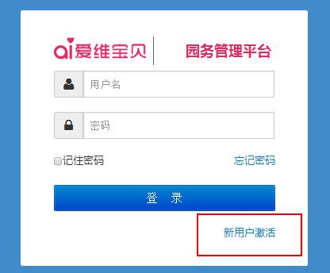

1. 用户进入登录页面后，不要直接输入用户名登录，首先点击右下角“新用户激 活”激活账号，输入用户名及手机号，接收验证码设置一个自己的后台密码。

注意:激活账号，第一次用哪个手机号激活，后期修改密码也需要这个手机号收取验证码修改。

## 完善基本信息

激活成功后，输入账号和设置的密码，点击登录即可进入园务后台管理页面。

(1)点击右上角 page4image35473024 按钮进行幼儿园基本信息的修改和完善。

(2)可在后台上传幼儿园 logo 图片，支持在家长端软件展示。

注意:按照要求的图片尺寸和大小上传，为了更好展示效果，以 LOGO为主，边缘空白提前剪切掉。

(3)定制功能设置:需要展示和使用的模块勾选上，不需要的可以将勾选去掉。其他功能模块未在后台的，需要单独联系运营经理申请设置。

建议，将账号与手机设置成唯一绑定，凡是与孩子关联的家长都登记信息使用平 台，提高账号的安全性和让每个家长获取第一时间孩子的动态信息。

注意:

(1)若是不设置唯一绑定，账号在另一台手机登录后，之前手机软件将退出登 录，不支持多部手机同时登录。

(2)设置账号与手机唯一绑定后，若是有家长换手机了，联系园长，后台家长 信息解绑后即可在新手机上登录使用。

## 添加班级信息

为了后面设置的顺利进行，需要先进行建立班级的操作，在“信息管理”-“班 级管理”将所有的班级进行添加。

(1)若是需要修改或删除班级信息，直接在班级列表中点击“编辑”修改，点击“删除”

(2)后续升班毕业，毕业的班级点击“班级毕业”(操作后班级无法再恢复为正常班级)，清空老师后进行删除，其他班级按照从高到低修改名称，新的班级，直接添加新班级即可。

注意:班级名称对家长可见，请准确填写，备注只供自己查询，可以根据情况填写。

## 添加视频服务器设备信息

### 添加视频服务器

(1)点击“视频管理”-“设备管理”-点击右上角“添加设备”，进入设备信 息编辑页面。

(2)设备号为设备盒子或者设备底部标签上的云视通号，用户名为 abc 或者 admin,密码为 abc、123 或者空(空的意思就是什么都不输入,也不能有空格)

(3)一台设备添加成功后，生成设备列表，点击“添加设备”可以继续添加， 视频设备人数支持累计。

注意:如以上用户名密码添加设备提示账号密码错误,需将视频服务器恢复出厂设置(录像机上-系统设置-系统，维护，恢复系统)

### 修改摄像头备注

1. 点击视频列表里面的蓝色“摄像头总数”数字。

(2)进入到摄像头备注页面，这里对于无法在设备端修改通道名的摄像头很适用。

(3)每次修改后注意及时保存，每修改一项就进行保存，修改后家长查看的视频列表也将显示备注后的正确名称。 注意:对于有些摄像头页面显示不全的，无法点击下一页等，是浏览器缺少插件，需要您更换浏览器，登录再次查看、修改。

### 视频区域管理

图形用户界面

1. 点击视频管理里面的区域管理，点击右上角page9image35373264建立不同的区域，若是班级教室一直固定的情况，可以以班级名字命名区域，比如:小一班区域、小二班区域。若是教室经常调换，建议区域名称以地理位置命名，例如:一楼一教室，二楼三教室等，并将教室开放的摄像头关联到区域内。

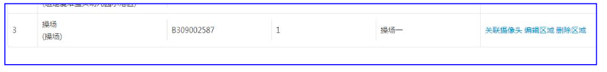

1. 如果有想让所有家长都能看到的地方比如操场,那我们就要把操场等公共空间单独来建一个区域，并关联好对应的摄像头。

注意:(如一个摄像头,多个班级都需要观看,需要单独建立一个区域来勾选这个摄 像头,因为摄像头无法重复选择,但区域是可以,在下一步班级视频配置中关联区域的时候,需要这个区域摄像头的班级都可以进行关联来观看)

(3)区域关联摄像头完成以后,添加信息管理，添加园长信息，园长端就可以看 到所有视频画面了。园务后台，视频管理下面的“视频总览”265的目前因为浏览器 flash插件原因不支持查看，264的设备是支持的。

### 班级视频配置

(1)点击“视频管理”里面的“班级视频配置”，给每个班级选好区域，点班 级名称后面的“修改”按钮，就可以勾选让家长看到的区域摄像头，区域支持重 复勾选，公共区域可以被多个班级绑定。

(2)然后再点上图的“编辑”,设置家长可以看视频的时间，周一-周天哪天查 看，按照时间条设置每天的几点到几点。

(3)鼠标放置在规则时间条，会变成双向箭头,点击鼠标左键长按不放向右拖动 选择时间，蓝色区域为已选定的时间段。开放时间的设置，即支持完整时间段展 示也支持分段。

(4)一个区域设置好开放的时间，点击右上角同步到其他区域，将其他区域勾 选，一键同步即可，全部设置完成。

## 添加考勤设备及分班播报

### 添加智能考勤机及分班播报

(1)点击左侧带单“考勤管理”，点击设备绑定，进入考勤设备添加页面，因涉及的设备较多，需要根据采购的设备点击对应的设备类型。

(2)2017年以前的设备绑定到园区考勤机,2017年及之后的新设备要绑定到分班播报里面去。  
区分方法:设备后标签条码下方有一个 SN 开头的字母+数字组合,数字组合中含有 2017字样的,设备需绑定在分班播报下。

(3)普通智能考勤机添加方式如下

(4)如没有分班播报接收器,直接将IP地址设置成 1.1.1.1 或 0.0.0.0，点击右侧保存按钮即可。

(5)如还需要绑定分班播报接收器,下方分班播报列表处,前左部分数字填写接收器背后标签上设备号,右半部分选择对应班级,操作完毕点击保存。

(6)绑定分班播报设备后，支持设置禁止广播时间和全园播报通道。

(7)添加禁止广播的开始时间和结束时间，设置时间后，例如中午孩子午休时间，家长刷卡时支持正常考勤但不会在班级播报声音。

(8)对于园长办公室等需要孩子到园全部播报的区域，则可以设置一个单独的全园播报通道，孩子或家长刷卡，都将通过此通道播报出来。

注意:发射器联网调试好，将分班播报接收器放到所绑定班级连好电源，调试软件测试音量，避免音量过大，播报时候影响老师和孩子正常教学。

(9)打卡机展示设置，将要展示的项目进行勾选，点击保存，内容编辑完成，选择模板后点击生成图片，提示上传成功，重启考勤机后即可在屏幕循环展示。

### 添加校车考勤、视频设备

(1)设备根据名称、编号进行添加，需要编辑校车考勤机所在的车牌号信息。

(2)对于使用校车视频直播系统的，需要点击左侧菜单“校车安全”，参照视频设备添加的方法进行添加。

(3)校车正常运行后，可支持在后台校车实时定位查看具体定位及路线信息。

### 添加道闸设备

1. 根据道闸控制器上标签的设备号，进行添加，若是有外置抓拍摄像头，将摄像头 IP 地址编辑添加。

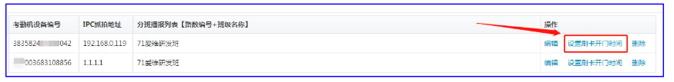

(2)为了更好规范刷卡进入秩序，支持设置刷卡开门的时间，若不设置，则默认刷卡即开，设置后将按照时间规则开门。

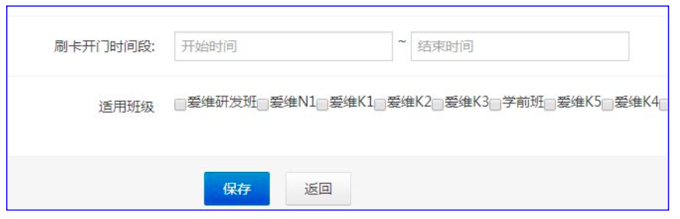

(3)设置开门时段可不同时段选择不同的适用班级，保存后设备重启即可生效。

### 添加人脸识别设备

人脸识别设备，有普通人脸识别和双目识别考勤机两种，以双目为例(支持的设置项较多)

1. 人脸识别设备，支持和道闸及门禁系统组合使用，后台设备信息项目，均支持自行配置:播报语音、开门方式、抓拍、测温报警等。

(2)人脸识别阈值60左右，设置越高精确度越高，过高会识别慢，设置低，识别会快，但精确度低。

(3)人脸识别信息管理，支持家长、老师、园长人脸信息上传和审核，宝宝人脸目前仅支持晨检机器人信息的上传，若无晨检设备请不要上传。

(4)人脸信息既可以在家长、教师、园长软件端上传后，后台审核反馈和人工 审核，也支持后台单个和批量上传人脸信息。

(5)点击批量上传，进入批量上传人脸照片页面，注意照片格式和照片大小。

(6)一个班级建立一个文件夹，提供的人脸照片，名称设置为家长或老师园长后台录入的手机号。

(7)对于使用晨检机器人的情况，需要点击“健康管理”-设备绑定，选择采购的机器人设备，将设备标签上的设备号输入保存即可。

(8)宝宝人脸照片支持家长软件端，个人信息宝宝信息中上传，后台批量导入时，宝宝人脸照片以后台宝宝姓名命名。

### 添加热成像设备

考勤管理中增加新品，热成像的添加，点击“绑定热成像双目摄像机”，填写设 备号保存即可。

图形用户界面, 应用程序

### 教师考勤时间设置

教师考勤时间支持一天两次和一天四次打卡，对于不同考勤时间适用的老师，进

行勾选即可，每个教师不同的考勤时间都可以满足。

## 入园登记-家长、宝宝管理

（1）点击左侧“入园登记”，进入宝宝和家长信息录入界面，孩子姓名、班级和家长的手机号信息是必填项，后台支持每个宝贝录入 6 位家长。

视频开放设置在幼儿园后台的，支持直接进行每个账号视频开放时长的设置。(也 可在班级管理进行班级视频批量设置)

(2)有考勤设备的支持单独把考勤卡绑定宝贝的操作，每个宝贝支持绑定 6 张卡片，考勤卡背面的序号是生产序号，非绑定序号。正确操作是:把读卡器插到电脑主机 usb口，然后把鼠标放到卡 1 输入框框内，把考勤卡放到读卡器上，读出内码，信息将自动保存。

(3)信息编辑完成点击保存，将给家长发送短信通知，下载软件，短信发送时间:9-18点，其他时间保存的信息将延迟到发送时间段发布。

注意:宝宝信息录入完毕并分好班级,绑定好家长信息,家长使用被绑定信息的手 机号码登录家长版 app 才能自动加入班级观看视频。

(4)批量导入宝宝信息 : 熟悉完入园登记单个添加之后，对于园所信息有电子版或者需要更快导入信息，点击“入园登记”右上角“批量入园”就可以按照提示进行批量导入的操作。

注意:对于家长有两个或多个孩子在同一园的情况，建议不使用同一手机号，用同一手机号不支持采用批量导入，建议单独录入)

(5)批量导入是按班级来导入的并非全园,下载完模板，每个班一个模板，模板名称改为班级名称。

注意:不要改表格的格式,按着标准来输入信息就可以。

(6)对于绑定考勤设备的园所，模板中支持直接将考勤卡号读取表格，批量录入。 (7)导入时选择班级，根据情况选择发送或不发送短信，点击导入，提示导入成功，即可在信息管理，宝宝管理和家长管理中查看。

(9)宝宝信息导入以后,若是每个班都统一看视频,可以去下图所示的地方设置。

出现下方图片菜单，根据情况勾选，设置视频开放的起始和截止，也可通过此菜单批量关闭视频。

(11)若是每个家长的视频开放期不同,则需要在宝宝管理中找到相应的宝宝, 点后面编辑,单独修改视频开放时间。

## 信息管理-教师、园长信息

1. 点击左侧菜单栏-信息管理-教师管理-点击右上角的 page24image35191424添加教师信息。

图形用户界面, 文本

1. 输入教师手机号、姓名、性别和所属班级，班级支持勾选多个。

(3)教师信息也支持全园批量导入，下载模板编辑好直接导入即可。同时可自行编辑教师职位，进行分配。

(4)点击园长信息，添加园长，只需要输入手机号、姓名和性别保存即可。

(5)信息添加完成，即可在软件商店下载对应角色的软件，下载完成，进行账号的激活设置密码后进行登录。

## 园务管理及微网站设置

### 宝宝食谱

后台支持文字内容编辑，支持复制和导出食谱，可进行历史食 谱内容查询。需要上传食谱图片需要进入园长端，校园食谱进行上传。

图形用户界面, 应用程序, 日历

### 班级课表

后台和园长教师手机端均支持编辑一日流程表，后台支持导出。

### 微网站管理

目前支持两个园所模板的选择，选择园所特色模板点击“编辑”。

(1)支持微网站首页头图更换成幼儿园照片，对于园所获得的荣誉，支持编辑和自定义称号编辑，荣誉信息将展示在头图页面。

(2)园所特色编辑，支持自行添加和删减项目，每个展示图标颜色支持自行选择。

### 基本信息

1. 定制设置类目中可选择想给家长开放的功能模块，如勾选，家长端 app 即可展示此功能模块;如不勾选，家长端 app 上就不展示此功能

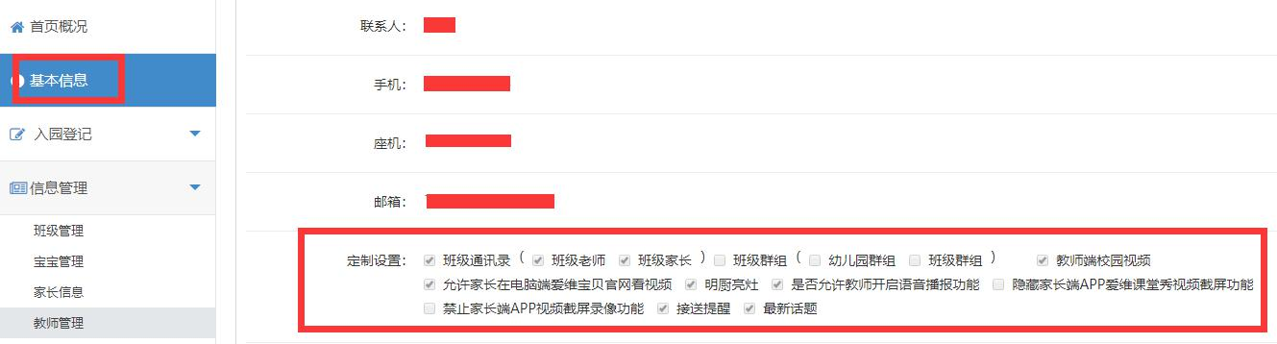

(2) 其他权限功能选择。可选择是否开放教师端编辑微网站权限以及是否开放手 机账号唯一绑定功能

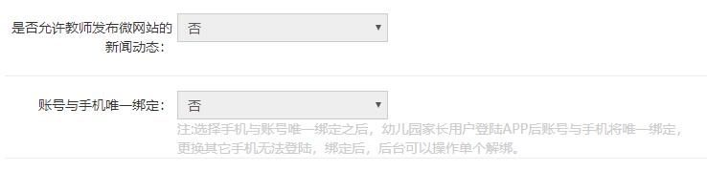

# 常见问题

## APP端如何下载？

家长下载”爱维宝贝家长端”app,教师下载”爱维宝贝教师端”app,园长 下载”爱维宝贝园长端”app 使用即可 。(手机在各自应用市场中搜索“爱维 宝贝”下载各自版本 app 即可)

## 家长登录后提示”未加入班级”，应该怎么操作?

需检查信息录入内容是否正确,或家长是否是使用已绑定的号码登录的 app。 家长登录 app 提示”未加入班级”可自行提交加入班级申请,申请最后一步是填 写教师手机号码,该号码需填写园务管理平台-信息管理-教师管理中已登录的号 码,填写哪位教师号码,哪位教师的教师版 app-消息中收到该申请,该教师进行审 核,教师审核通过,家长加入班级.

## 考勤卡绑定后刷卡提示"未绑定此宝宝"的问题

1. 按照考勤机背面标签上所注明的考勤机款式，在园务管理平台考勤管理-设备 绑定对应类目下绑定设备。如分班播报考勤机，就绑定在分班播报考勤机类目下
2. 进入考勤机"安全接送系统",按遥控器1号键进入测试界面,界面中的百度网址 如能正常打开 ,测考勤机是联网状态,录入好卡片信息后重启考勤机 , 考勤机 同步数据 , 刷卡正常播报宝宝姓名和班级。
3. 如联网状态下信息不同步, 刷卡还是"未绑定" , 可检查屏幕上显示的设备号, 与园务管理平台中绑定的设备号是否一致 , 如不一致，重新删除考勤机信息后 再添加绑定保存 ,不要直接修改设备号保存,再重启考勤机同步数据即可。
4. 查看刷卡界面屏幕上是否有显示软件版本号，如未显示则考勤机软件版本较低，需联系售后升级考勤机软件版本